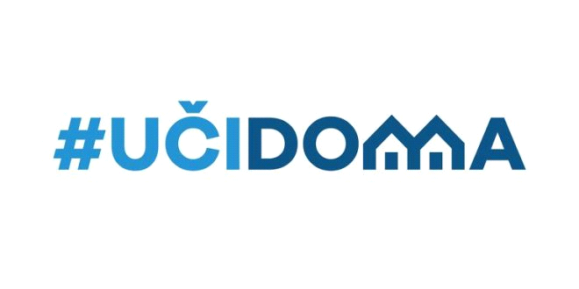
SEDMIČNI PLAN RADA PO PREDMETIMA ZA PERIOD 04.05.2020. – 08.05.2020.
RAZRED I PREDMET: IX - Italijanski jezik
NASTAVNIK: Dragana Matić

DAN | ISHODI | AKTIVNOSTI | SADRŽAJ/POJMOVI | NAČIN KOMUNIKACIJE
PONEDELJAK
04.05.2020.
UTORAK
05.05.2020.
SRIJEDA
06.05.2020.
ČETVRTAK*
07.05.2020.
PETAK  08.05.2020. | Primjenjuje naučeno u pisanom izrazu | Pretvara video materijal koji gleda i sluša u pisanu formu | Naučeno gradivo (glagolski oblici, vokabular, fraze...) | VIBER  E-platforma

POVRATNA INFORMACIJA U TOKU SEDMICE

